产品规格书
产品名称：多媒体触控一体机

产品型号：R75DB-C

主要特性：75 英寸、LED 液晶屏、红外多点触摸、DZ828双系统

文件编号：

规格书承认
编写 | 审核 | 复核 | 批准

【本份文档上有可能沒有完全反映产品的所有最新更改,以实际产品为准】

目录
- 产品功能 4
- 整机特性 4
- 系统参数 5
- 显示参数 5
- 电视参数 5
- 触摸参数 6
- 标准随机附件 7
- 整机尺寸图 8
- 产品实物图 9
- 可选模组及配件 9

修订记录（Revision History）

日期（Date） | 版本  （Version） | 描述（Description） | 作者（Author）
2018-08-02 | 1.0 | 创建 | ***

产品功能

扩展功能
有线电视收看播放功能
USB多媒体文件播放功能
支持多种接口外设显示设备接入
支持中控设备接入
触摸功能
10点红外触摸，灵敏度高，响应快速，体验感更加细腻
支持各信号源显示状态下，通过触摸控制信号源、音量等菜单控制
会议应用功能
书写白板 | 任意书写、批注、漫游、多页、保存、擦除、随意换笔和颜色及书写背景等，白板内容可以通过扫描二维码把白板的内容保存到手机设备上
文档演示 | 智能识别及分类移动设备中各种文件，支持多种视频、音频、文本文档，实现快速打开及演示
贵宾接待 | 适用各种接待签到等记录，用户可以自定义签到墙所需要的图片，进行编辑，保存，最后运用在“会议一体机”的主题上显示；并且可以通过扫描二维码，把主题图片保存到手机设备上
无线传屏 | 可实现外部电脑音视频高清信号实时传输到会议一体机上（无论会议一体机处于任何显示通道），并可支持触摸回传；  采用单按键设计，只需按一下即可传屏，并无需在会议机上做任何操作；  在同一个网络环境下，支持八个传屏发射端对应一个接收端，选择其中一个连接设备；  支持多操作系统，Win7、Win8、Win10系统及Android 5.0以上版本
远程会议 | 支持第三方远程会议
多屏互动 | 支持会议平台和Android、IOS智能平板和手机等多方设备之间的内容共享。
整机外观（图片外观和实现有差异，以实际为准） | 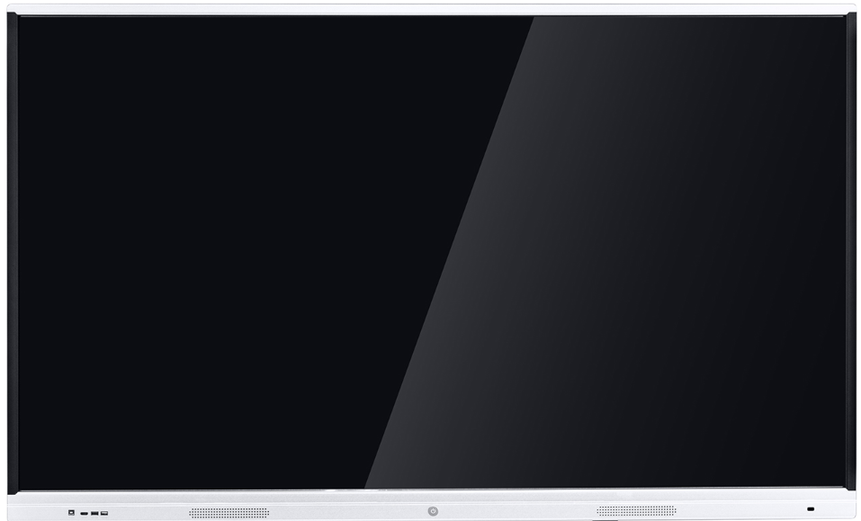  4

整机特性

外壳及外观 | 铝合金面框角块设计、前置电源按键、前置端口、前置喇叭
整机外形尺寸 | 1737mm *1079mm*108mm（不含壁挂）
整机外形尺寸 | 1737 mm *1079mm*146mm（含壁挂）
整机重量（毛重） | 69kg（以实际为准）
功率 | 270W
待机功率 | ≤0.5W

系统参数

处理器 | MSD6A828EVC
系统 | Android5.0嵌入式系统
内存 | DDR3 2G
存储空间 | 4GB/32GB
外部存储 | SD卡最大拓展128GB

显示参数

显示屏尺寸 | 75英寸（16：9）
显示屏类型 | LED液晶显示屏
画面显示尺寸 | 1650 (H) x928(V)
物理分辨率 | 3840（H）×2160（V）
显示色彩 | 10bit, 1.07B
刷新率 | 120Hz
亮度 | 330cd/m²
对比度 | 1400：1
视角（度） | 176°
显示屏防护 | 4mm全钢化高防爆玻璃
背光灯寿命 | 30000小时

电视参数

图像制式 | PAL/SECAM/NTSC（Option）
声音制式 | BG /DK /I/L
频道储存 | 100个  5
解码 | 3D数字梳状滤波器、3D图像运动降噪、3D运动自适应梳状滤波等
喇叭规格 | 15W/8欧× 2 低音炮扬声器
音频特性 | 平衡，自动音量控制，环绕声，均衡器
输入端口 | AV端口：1组（三合一端口1组）
输入端口 | RF端口：1组
输入端口 | 分量端口：1组（三合一端口）
输入端口 | VGA端口：1组
输入端口 | 音频端口：1组
输入端口 | RJ45：2组
输入端口 | SD卡：支持
输入端口 | TOUCH PORT：1组
输入端口 | HDMI端口：2组
输入端口 | USB2.0端口：2组(前置)  USB3.0端口：2组
输入端口 | MIC:1组
输出端口 | 同轴端口：1组
输出端口 | VGA端口：1组
输出端口 | 音频端口：1组
输出端口 | AV端口：1组（三合一端口）
通讯端口 | RS232：一组

触摸参数

触摸嵌入方式 | 内置一体式，非外挂式
触摸感应技术 | 红外感应识别触摸技术（10点）
书写方式 | 手指、触摸笔或其它直径不小于5mm非透明物体（多点8mm）
光标速度 | 120点/s
定位精度 | 90%以上触摸区域为±2mm
通讯接口 | USB公头
触摸分辨率 | 32767*32767
触摸次数 | 理论无限次
计算机响应 | 系统自动识别；3ms
传输速度 | 120Mbps
驱动程序 | 无需安装驱动模组驱动，无需校准
6

- 标准随机附件(根据实际情况配附件)

名称 | 数量
DB-AH款75寸教学触控一体机 | 1 台
遥控器 | 1 个
保修卡 | 1 本
触摸笔 | 1 支
合格证 | 1 张
说明书 | 1 本
1.5 米电源线 | 1 根

7

- 75 寸整机尺寸图(仅供参考以实物为准)

单位：mm

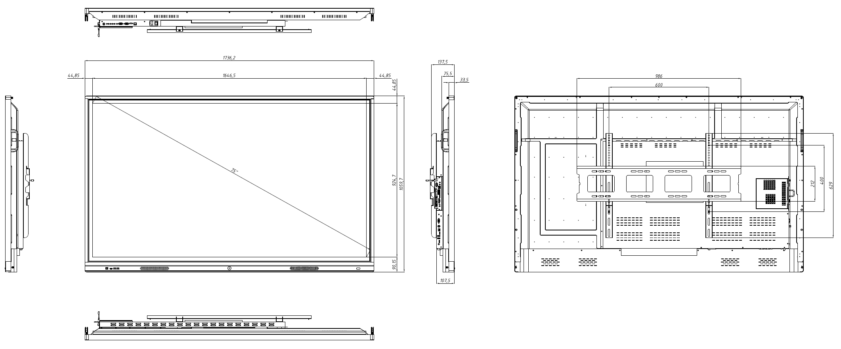

8

产品实物图

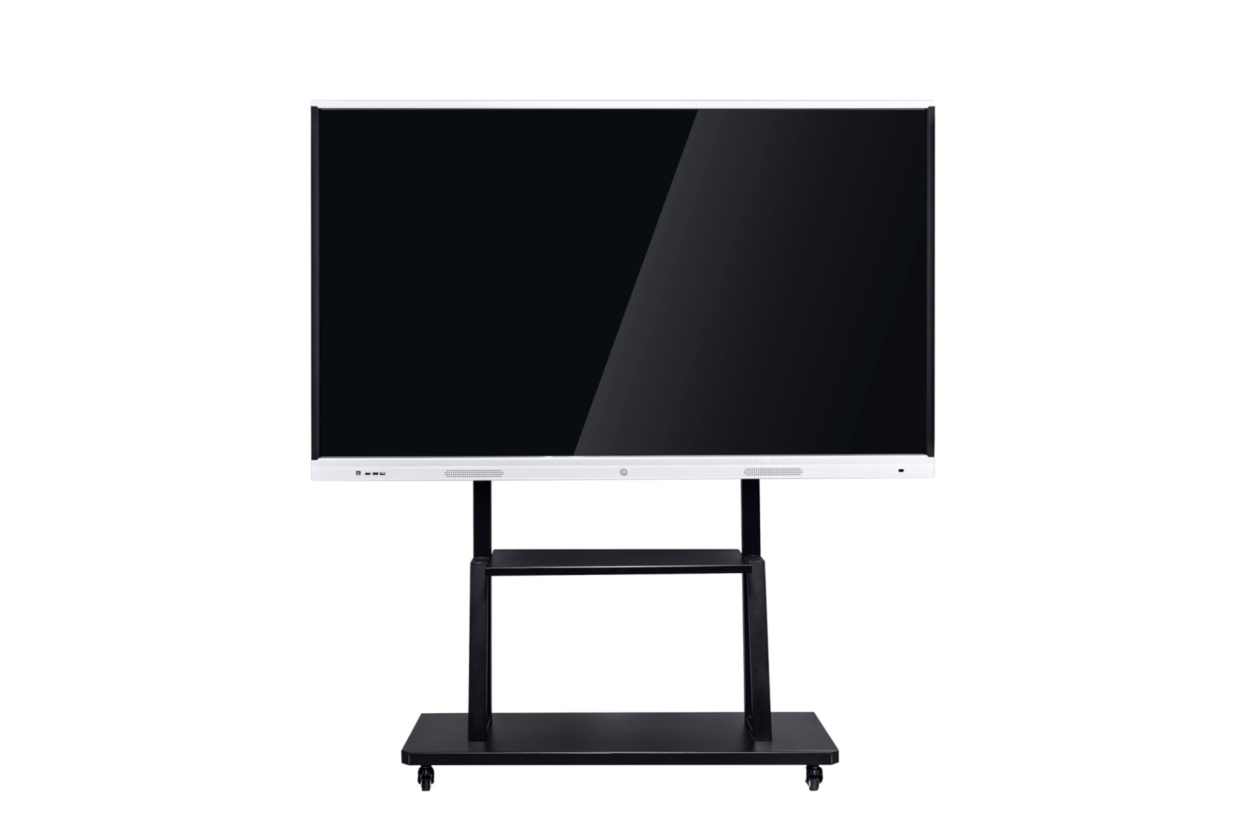
实物配置是不带摄像头机型

可选模组及配件

- 红外触摸模组
名称 | 参数 | 功能 | 备注
多点触摸模组 | 触摸方式：红外感应  驱动方式：免驱 | 支持小于或等于最大点数进行独立书写、绘画。  支持防遮挡功能。
- 随机附件
名称 | 参数 | 功能 | 备注
教鞭 | 红外式教鞭 | 方便书写
- 功能选件
名称 | 参数 | 功能 | 备注
摄像头 | 像素：500w | 高清摄像头拍照，录像功能
- 钢化玻璃
名称 | 参数 | 功能 | 备注
防眩光玻璃 | 75 寸 | 防眩光
注：台式机方案与笔记本方案区别在于台式机方案接口较全面，处理速度较高，笔记本方案图形显示性能更佳。【以实物为准】
10

电脑配置方案一（OPS 方案）
 | 中配/ i3 配置 | 高配/ i5 配置 | 顶配/ i7 配置
芯片组 | Intel 芯片组
CPU | Intel Core i3 | Intel Core i5 | Intel Core i7
存储 | 4G DDR3 内存/2.5 寸 500G 硬盘 | 4G DDR3 内存/2.5 寸 500G 硬盘 | 4G DDR3 内存/2.5 寸 500G 硬盘
显卡 | Intel 核芯显卡 Intel HD Graphics | Intel 核芯显卡 Intel HD Graphics | Intel 核芯显卡 Intel HD Graphics
接口 | 4 路 USB2.0、2 路 USB3.0、1 路 RJ45 网络接口、1 路MIC 输入、  1 路 HDMI 输出、1 路VGA 输出、1 路 LINE 输出、支持 wifi 802.11b/g/n
操作系统 | Windows 7 旗舰版操作系统
电脑配置方案二（OPS 方案）
 | 中配/ i3 配置 | 高配/ i5 配置 | 顶配/ i7 配置
芯片组 | Intel 芯片组
CPU | Intel Core i3 | Intel Core i5 | Intel Core i7
存储 | 4G DDR3 内存/2.5 寸 500G 硬盘 | 4G DDR3 内存/2.5 寸 500G 硬盘 | 4G DDR3 内存/2.5 寸 500G 硬盘
显卡 | Intel 核芯显卡 Intel HD Graphics | Intel 核芯显卡 Intel HD Graphics | Intel 核芯显卡 Intel HD Graphics
接口 | 2 路 USB2.0、2 路 USB 3.0、1 路 RJ45 网络接口、1 路 HDMI、1 路VGA 输出、1 路 LINE 输出、1 路 MIC 输入、支持 wifi；
操作系统 | Windows 7 旗舰版操作系统

